B. Одномерный морской бой

|  |  |
| --- | --- |
| Ограничение времени | 2 секунды |
| Ограничение памяти | 256Mb |
| Ввод | стандартный ввод или input.txt |
| Вывод | стандартный вывод или output.txt |

Поле в игре в одномерный морской бой имеет размеры 1×n. Ваша задача — найти такое максимальное k, что на поле можно расставить один корабль размера 1×k, два корабля размера 1×(k−1), …, k кораблей размера 1×1, причем корабли, как и в обычном морском бое, не должны касаться друг друга и пересекаться.

Формат ввода

В единственной строке входных данных дано число n — количество клеток поля (0≤n≤1018).

Формат вывода

Выведите единственное число — такое максимальное k, что можно расставить корабли, как описано в условии.

Пример

| **Ввод**  Скопировать ввод | **Вывод**  Скопировать вывод |
| --- | --- |
| 7 | 2 |

Примечания

Пояснение к примеру: для поля 1×7 ответ равен 2. Расставить один корабль размера 1×2 и два корабля размера 1×1 можно следующим образом:

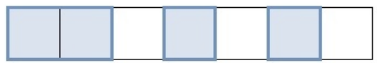

n = int(input())

l = 0

r = n

while l < r:

k = (l + r + 1) // 2

if k*k*(1+k)//2 - k*(1+k)*(2*k+1)//6 + (1+k)*k - 1 <= n:

l = k

else:

r = k - 1

print(l)